輔英科技大學學輔活動成果報告表
活動名稱 |  |  | 女子防身術教學 |  |  |  |  |  |  |  |  |  |  |  |  |  |  |  |  | 管制表  編號 |  |  |  |  |  | 211.05 |  |  |  |  |  |  |  |  |  |  |  |  |  | 整體  滿意度 |  |  | 99.6%
承辦單位 |  |  | 生輔組 |  |  |  |  |  |  |  |  |  | 活動時間 |  |  |  |  |  |  | 106.11.22 |  |  |  |  |  |  |  |  |  |  | 活動地點 |  |  |  |  | 體育館韻律教室
經費支出 |  |  | ■學輔專帳 |  |  |  |  |  |  |  |  |  |  |  |  |  |  |  |  | 支出金額 |  |  |  |  |  |  |  | 配合款：
 |  |  | □其他來源： |  |  |  |  |  |  |  |  |  |  |  |  |  |  |  |  |  |  |  |  |  |  |  |  | 補助款：12,023元
參  加  對  象  人  數 | 護  理  系  所 | 護  理  科 |  | 健  管  系 | 助  產  系 |  | 高  長  照  系 | 醫  技  系  所 |  | 醫  技  科 | 物  治  系 | 保  營  系  所 |  |  | 健  美  系 | 環  工  系  所 | 職  安  系 | 化  材  系 |  |  | 生  技  系  所 |  | 資  科管  系 |  | 休  憩  系 |  |  |  | 幼  保  系 | 應  外  系 |  | 應  外  科 |  | 教卓  中心 | 語  言  中  心 |  | 行  政  單  位 | 校  外  人  士 |  |  | 共同教育中心 | 參加人數  合計125人
 |  |  |  |  |  |  |  |  |  |  |  |  |  |  |  |  |  |  |  |  |  |  |  |  |  |  |  |  |  |  |  |  |  |  |  |  |  |  |  |  |  | 男 |  |  | 女 | 小計
學生 | 49 | 28 |  |  |  |  | 1 |  |  | 25 | 13 | 11 |  |  |  | 4 | 1 |  |  |  |  |  |  |  |  |  |  |  |  | 6 |  |  |  |  |  |  |  |  |  |  |  |  |  |  | 138 | 138
幹部
教師 |  |  |  |  |  |  |  |  |  |  |  |  |  |  |  |  |  |  |  |  |  |  |  |  |  |  |  |  |  |  |  |  |  |  |  |  | 2 |  |  |  |  | 1 |  |  | 1 | 2
職員工 |  |  |  |  |  |  |  |  |  |  |  |  |  |  |  |  |  |  |  |  |  |  |  |  |  |  |  |  |  |  |  |  |  |  |  |  | 2 |  |  |  |  | 2 |  |  |  | 2
社區居民
合計 | 49 | 28 |  |  |  |  | 1 |  |  | 25 | 13 | 11 |  |  |  | 4 | 1 |  |  |  |  |  |  |  |  |  |  |  |  | 6 |  |  |  |  |  |  | 4 |  |  |  |  | 學生 |  |  | 男_0人  女_138_人
 |  |  |  |  |  |  |  |  |  |  |  |  |  |  |  |  |  |  |  |  |  |  |  |  |  |  |  |  |  |  |  |  |  |  |  |  |  |  |  |  |  | 教職  員工 |  |  | 男_3_人  女_1_人
 |  |  |  |  |  |  |  |  |  |  |  |  |  |  |  |  |  |  |  |  |  |  |  |  |  |  |  |  |  |  |  |  |  |  |  |  |  |  |  |  |  | 校內  總計 |  |  | 男_3_人  女_139_人
 |  |  |  |  |  |  |  |  |  |  |  |  |  |  |  |  |  |  |  |  |  |  |  |  |  |  |  |  |  |  |  |  |  |  |  |  |  |  |  |  |  | 校外  總計 |  |  | 男_0_人  女_0_人
基本素養 |  |  |  | 專業實務 |  |  |  |  | 溝通表達 |  |  |  |  | 終身學習 |  |  |  |  | 關懷服務 |  |  |  |  |  |  |  | 理性思辨 |  |  |  |  |  | 健康促進 |  |  |  |  |  | 公民參與 |  |  |  |  | 美的賞析
配分  【至多填寫3項  滿分10分】 |  |  |  | 3 |  |  |  |  |  |  |  |  |  | 4 |  |  |  |  |  |  |  |  |  |  |  |  |  |  |  |  |  |  |  |  |  |  |  |  | 3
活  動  內  容 | - 發通知至各年級各班級，調查有意願參與的同學自由報名參加，各班限額6人，總共限額120名；因報名踴躍，但受限場地，最後增額18個名額，總計報名人數138人，加上老師及教職員工，當實際參與活動142人。  - 本次活動邀請高雄市政府警察局訓練科陳彥良警官擔任講座，另有劉立庭、戴秀芳兩名警官擔任助教輔助教學，陳彥良警官負責講解防身術基本概念及技巧，配合兩名助教實際教導同學基本防身要領。  - 活動內容非常生動活潑，以淺顯易懂的方式，教導同學簡易防身術，廣受參與學生歡迎，同學認真聽講與學習，並在講座示範下，學習機智脫逃、反身抗暴的動作，收穫良多。
講  座  簡  介 | 姓 名 |  |  |  |  | 陳彥良 |  |  |  |  |  |  |  |  |  |  |  |  |  | 現 職 |  |  |  | 高雄市政府警察局訓練科
講  座  簡  介 | 重要經歷 |  |  |  |  | 高雄市政府警察局警員  高雄市政府警察局訓練科警官
講  座  簡  介 | 講座內容  簡 述 |  |  |  |  | 基本防身術概念、如何運用隨身物品防身、簡易逃脫動作練習。
活  動  感  言 | 女子防身術以講解及影片案例教學，結合實作方式實施，參與同學學習意願極高，學習成效良好。學習心得包含課程內容有活潑有趣、增加自己的自信心、學會如何使用防身術、不讓家人朋友受到傷害、學會懂得利用身邊的隨身物品、學會利用身邊的環境、了解人體身上那些是脆弱的地方（如胸窩,眼球、膝蓋...等等）、希望能多辦幾場…等。
具  體  成  果 | 量化成果  本次整體滿意度達99.6分，各分項滿意度分別為：  活動主題安排滿意度100分  活動內容滿意度100分  提升自身防身能力滿意度100分  活動服務品質滿意度100分  活動場地安排滿意度98分  質化成果  依據回饋心得，學習心得包含課程內容有活潑有趣、講座說明的很詳細、增加自己的自信心、學會如何使用防身術、希望能多辦幾場…等。
檢  討  與  建  議 | 一、透過講解與實作，教育同學基本防護觀念以及增進緊急應變技巧。  二、本次活動成果獲得同學熱烈歡迎，建議比照本次辦理方式增加場次，讓更多同學參與。
滿  意  度  調  查 | 一、本次活動整體滿意程度高達99.6分，可以看出同學對於本次活動的反應非常熱烈，因講座所述內容均與同學在生活周遭有絕對相關，且上課內容務實簡易，又對自我防身觀念提升大有助益，使參與同學產生高度興趣，均建議下次應多辦類似活動或將活動時間延長。  二、各題目項次，無選擇「不滿意」者，「非常滿意」者占83.76%、「滿意」之選項佔調查人數15.84%，表示就本次活動的各個部分，滿意程度均良好。  三、項次5部分為對活動場地安排滿意度，是所有項次中滿意度略低的。經實際訪問，係學生認為電視螢幕較高，因個人身高問題，導致需抬頭觀看，稍微不適。
活動照片  /  至  少  ４  張 | 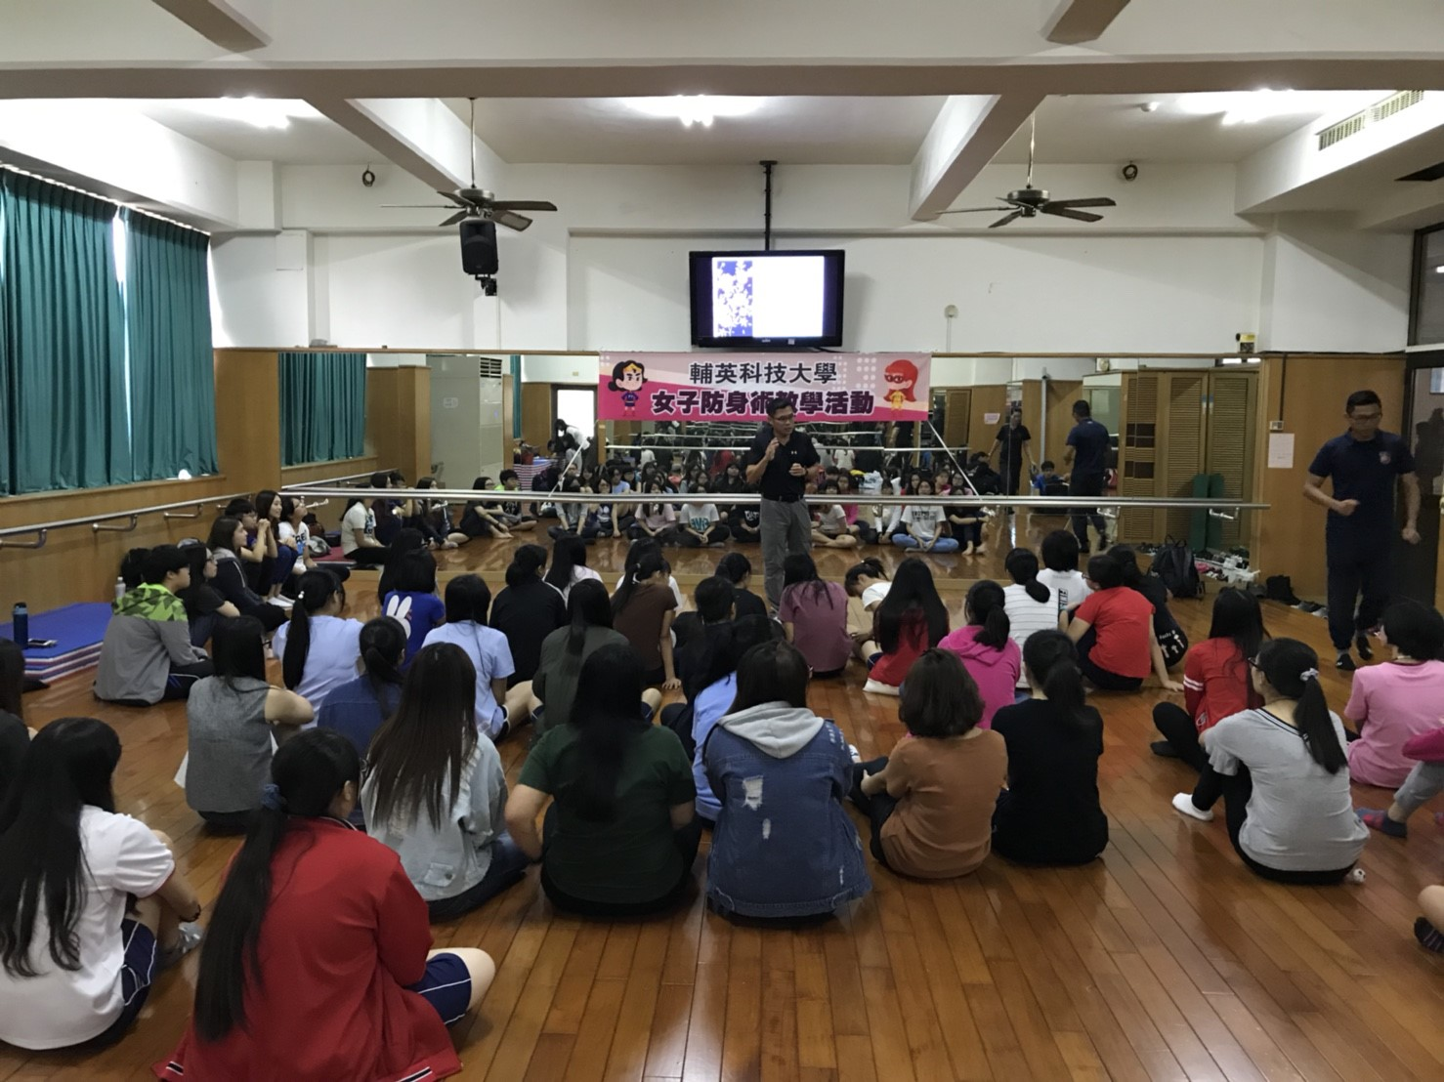  陳警官介紹課程暨案例宣講 |  |  |  |  |  |  |  |  |  |  |  |  |  |  |  |  |  |  |  |  | 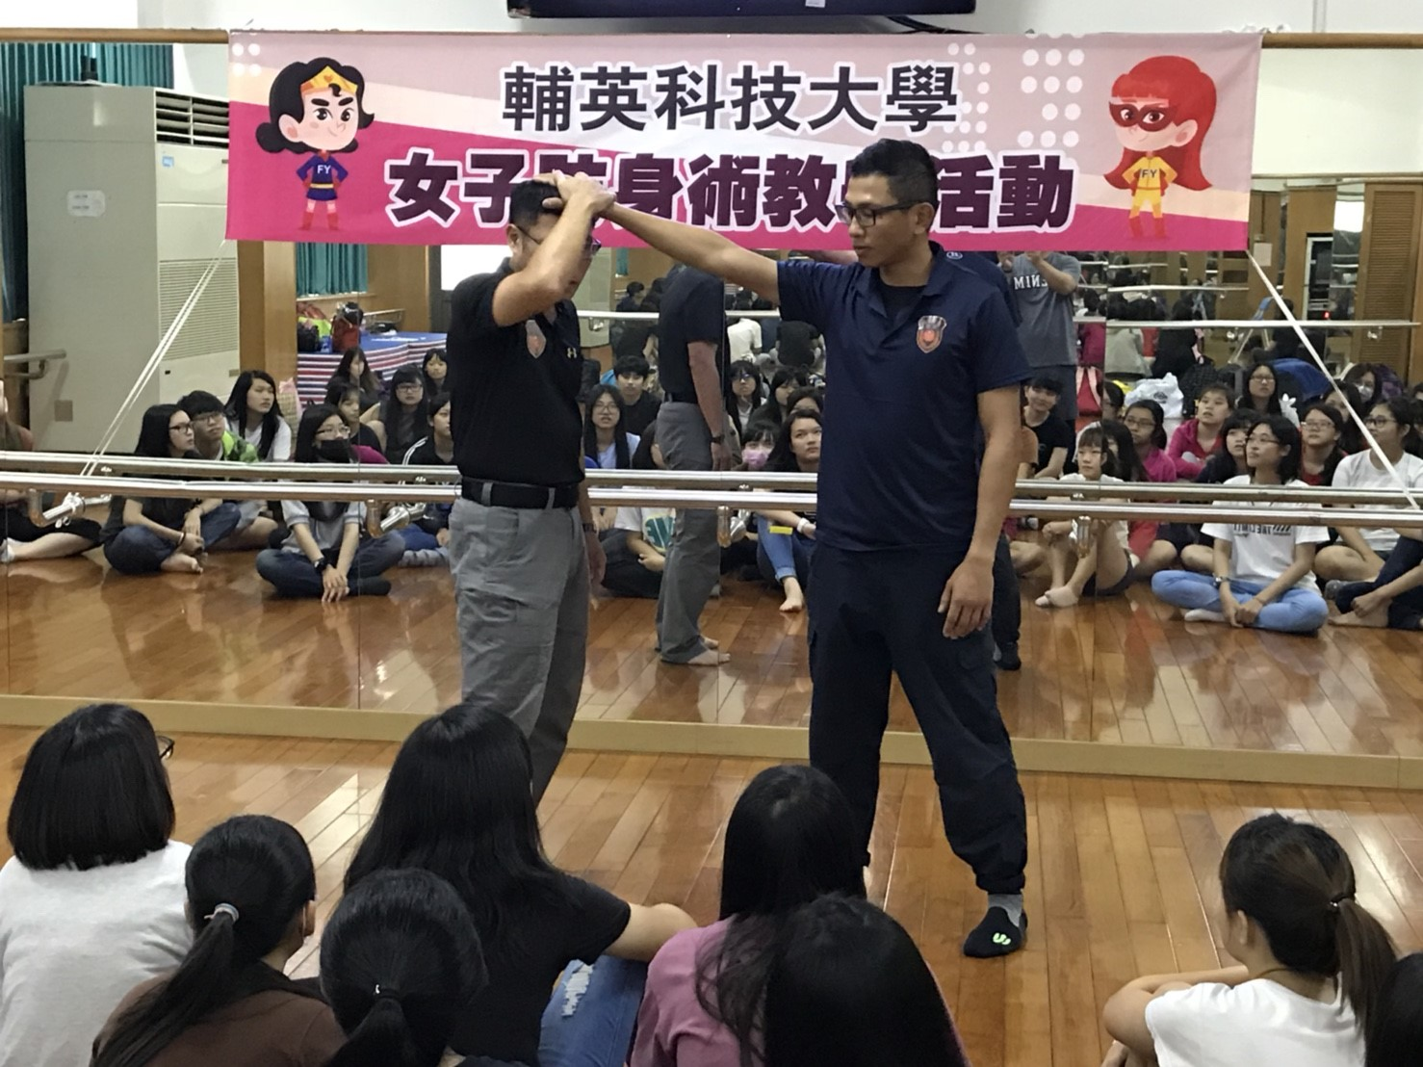  簡易防身術講解
活動照片  /  至  少  ４  張 | 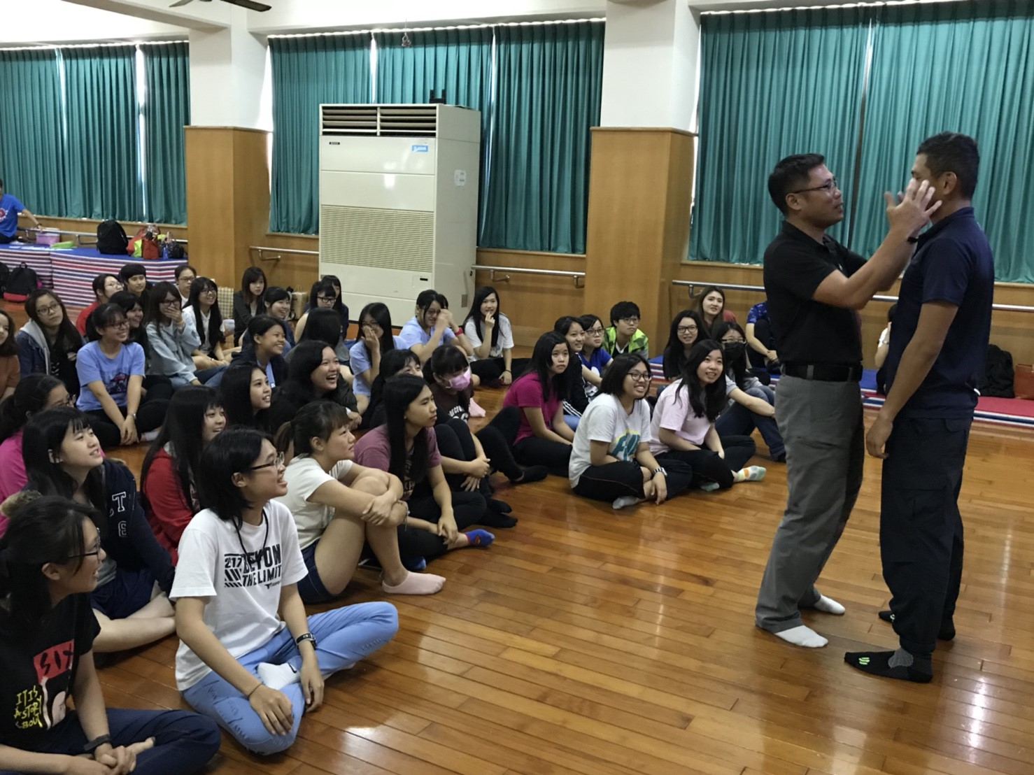  簡易防身術操作示範 |  |  |  |  |  |  |  |  |  |  |  |  |  |  |  |  |  |  |  |  | 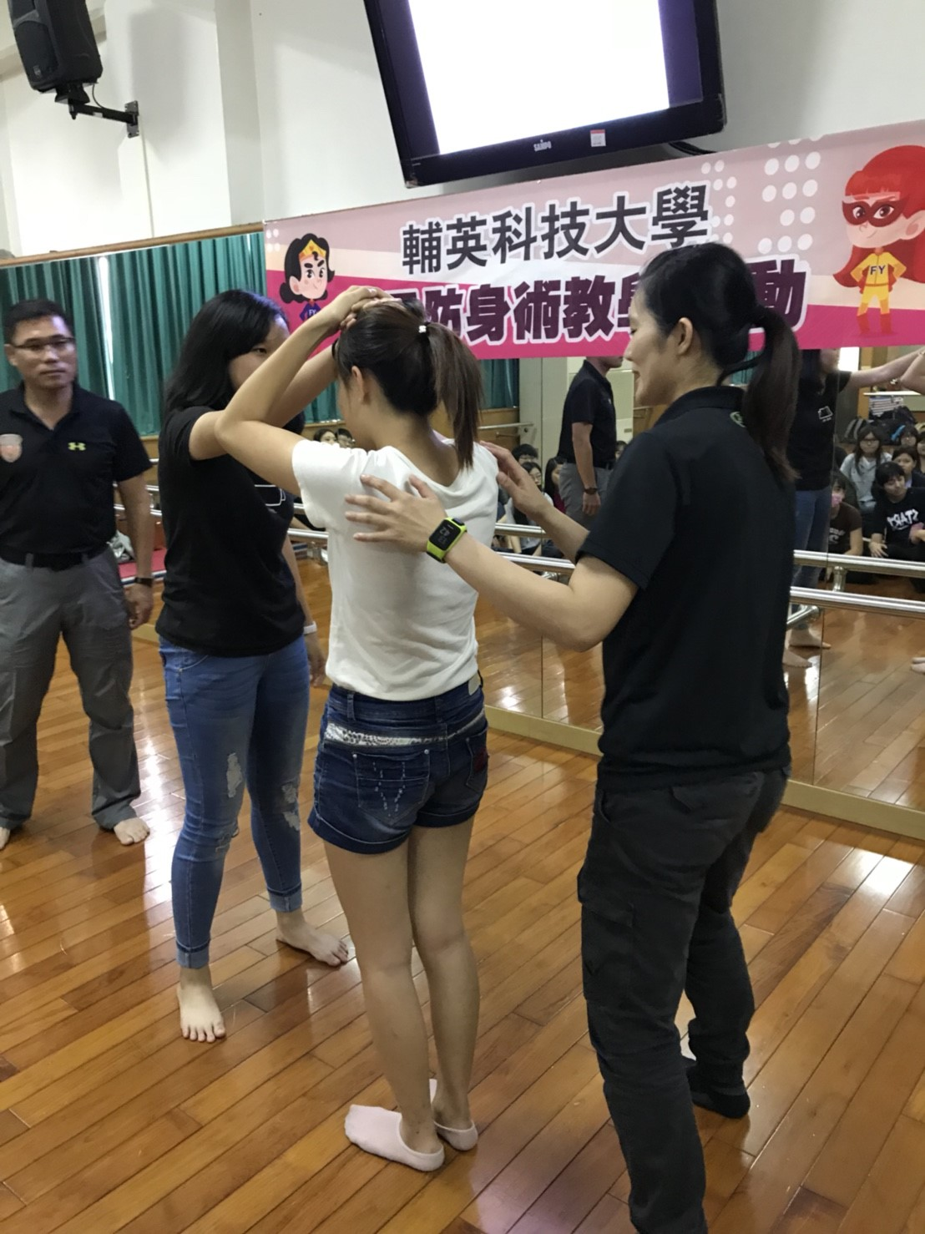  教官個別指導
活動照片  /  至  少  ４  張 | 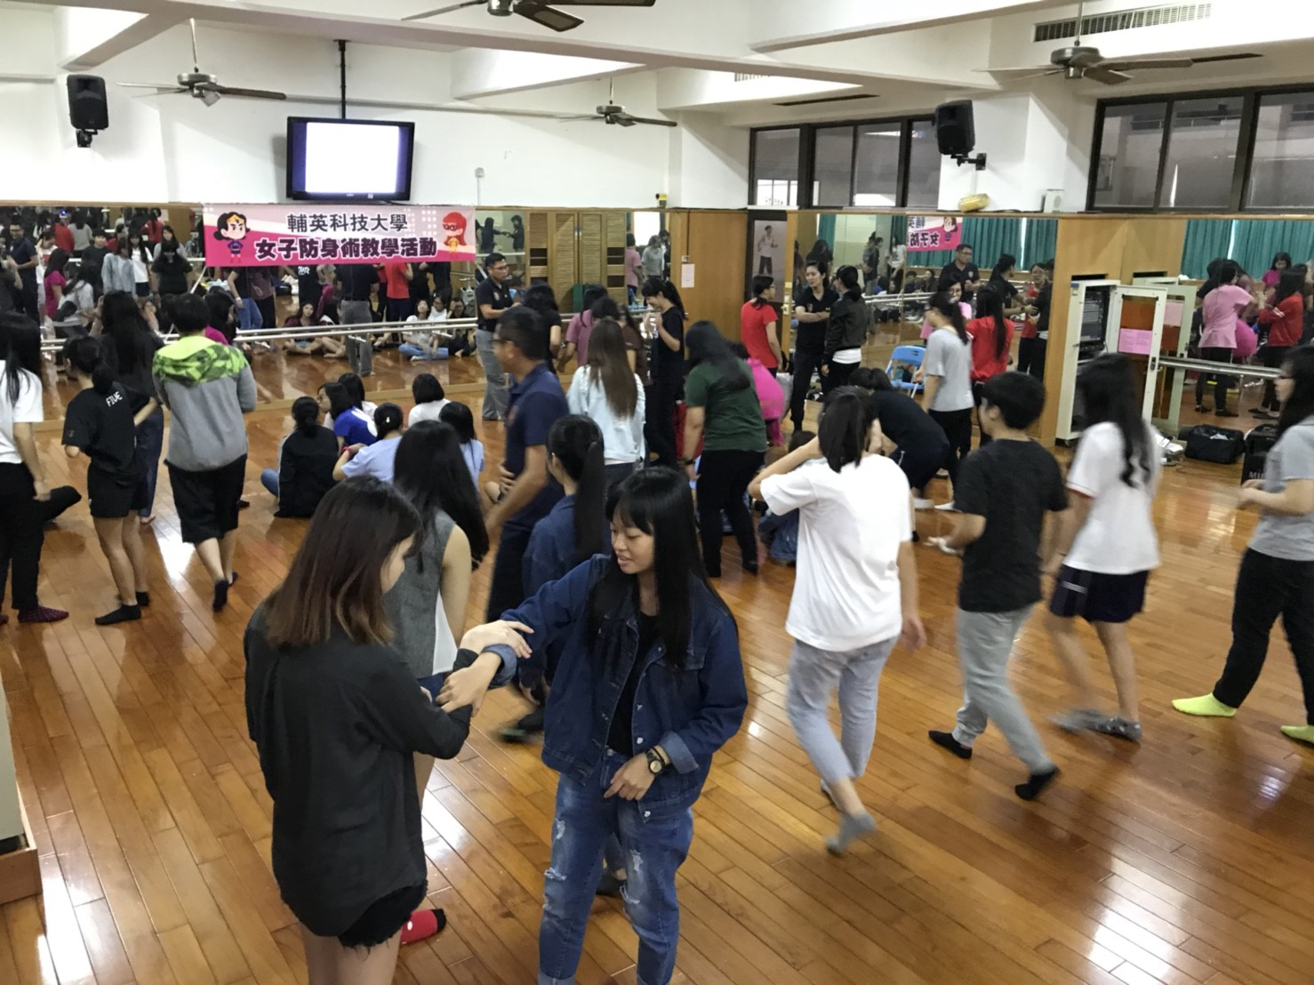  學員簡易防身術分組操作 |  |  |  |  |  |  |  |  |  |  |  |  |  |  |  |  |  |  |  |  | 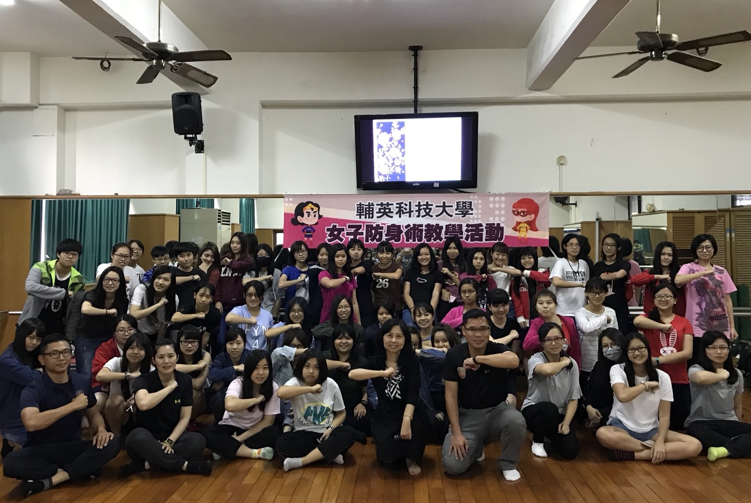  學務長與學生活動後合影

